La CGT toujours 1ère au premier collège !

Merci à vous !
La CGT du site de Sochaux remercie l’ensemble des salariés qui lui ont renouvelé leur confiance en votant pour elle !
Malgré les tentatives d’orienter les votes du collège ouvrier, bien que 1000 emplois d’ouvriers aient été supprimés depuis le scrutin de 2018 et que les 972 ouvriers intérimaires n’aient pas eu le droit à la parole aux élections, la CGT reste le 1er syndicat au 1er collège !
CSE 1er et 2ème collège

 | Nbre Voix |  | Pourcentage |  | Nbre de sièges
CGT | 781 |  | 33,6% |  | 5
CFDT | 478 |  | 20,6% |  | 3
CFTC | 660 |  | 28,4% |  | 5
FO | 404 |  | 17,4% |  | 3
 |  | Nbre Voix |  | Pourcentage |  | Nbre de sièges
CGT |  | 95 |  | 8,7% |  | 0
CFE/CGC |  | 493 |  | 45,3% |  | 5
CFDT |  | 168 |  | 17,8% |  | 1
CFTC |  | 239 |  | 22% |  | 2
FO |  | 92 |  | 8,5% |  | 1

Vos élus titulaires 1er collège CGT au CSE
 | 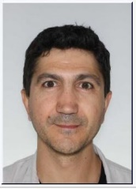 |  | 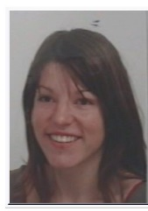 |  | 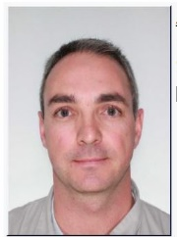 |  | 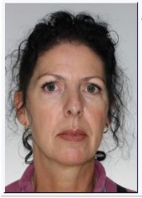 |  | 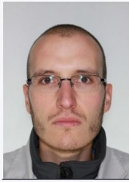
Michel |  | Aurore |  | Anthony |  | Frédérique |  | Vincent
TREPPO |  | BOUSSARD |  | RUÉ |  | MORA |  | CHANEAUX
Ferrage A |  | CPL HJ |  | EMBOUT HJ |  | QCP A |  | QCP Nuit
Vos élus suppléants 1er collège CGT au CSE
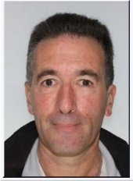 | 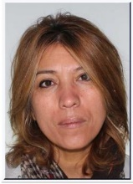 | 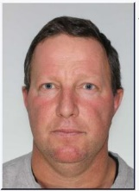 | 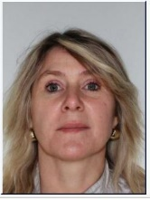 | 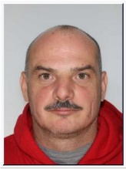
Franck | Yasemin | Laurent | Agnès | Christian
PLAIN | KAPLAN | PARISOT | POIROT | SAINTY
Montage B | Ferrage A | Montage A | Peinture A | Montage A
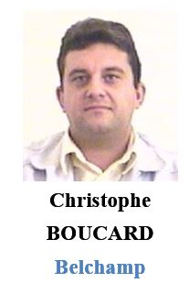
La CGT a eu 8,73% des suffrages exprimés au 2ème collège : 1 délégué CGT suppléant est élu.

Représentativité globale

CGT | 876 | 18,2% | 5
CFE/CGC | 1520 | 31,6% | 12
CFDT | 815 | 16 ,9% | 5
CFTC | 1017 | 21,2% | 7
FO | 573 | 11,9% | 3
Avec 781 salariés qui ont voté CGT représentant 33,6 % des voix au 1er collège nous obtenons 5 sièges sur 16 au CSE et nous restons toujours la première organisation syndicale chez les ouvriers (Malgré un recul de -4,5%).
Au 2ème collège, avec 95 voix qui représentent 8,7% des TAM nous n’avons pas pu conserver notre élu CSE titulaire. Notre élu CSE suppléant a lui été élu avec 100 voix. Nous sommes en recul de –3,6% au 2ème collège.
Ces résultats en baisse, 18,2% (- 5,6%) sur les 3 collèges, va ramener à 9 notre nombre d’élus Représentants de Proximité sur le Site de Sochaux/Belchamp et 8 membres CSSCT CGT.

La sécurité des salariés doit passer avant tout le reste !
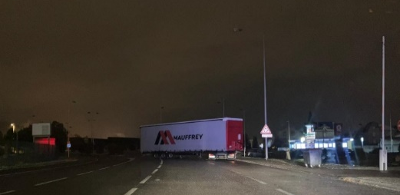
Dès le mardi 13 décembre, 33 départements étaient en alerte notamment à cause de la pluie verglaçante, la direction le savait.
Mais en laissant les salariés de nuit et du matin, se rendre à l’usine dans de telles conditions, la direction les a exposés à des risques.
Des salariés nous ont prévenu de leurs difficultés, leur accident sur la route, leur retard voire de leur impossibilité de se rendre à l’usine.
Notre syndicat a alerté la direction dès le 14 décembre tôt le matin, ci-dessous, notre alerte :
« Cette nuit, en raison de la pluie verglaçante et malgré le salage de certaines routes, des salariés ont eu des accidents en venant à l'usine, certains ont leur voiture épave.
Cette situation, lourde de risques, a visiblement été sous-estimée par la direction et il est important qu'eu égard aux responsabilités de prévention des risques qui lui incombe cela ne se renouvelle pas pour ceux des autres équipes.
Ce matin, compte tenu des nombreux appels de salariés qui m'ont informé être dans l'impossibilité de venir à l'usine pour les mêmes raisons, j'ai alerté Monsieur BAC qui m'a précisé que la direction se montrerait tolérante. Je lui ai demandé de faire prévenir tous les salariés par les responsables d'équipes car beaucoup sont en difficultés.
La circulation au rondpoint du Quick, entrée Montbéliard, est bloquée car un camion de boites de vitesses est en travers et la circulation a dû être détournée vers l'entrée portière Sochaux, les parkings extérieurs n'ont pas été salés, ou, s'ils l'ont été, cela s'avère insuffisant comme sur les routes d'ailleurs, compte tenu des circonstances météo.
Aussi, il est urgent de prendre toutes les mesures nécessaires pour ne pas faire prendre de risques aux salariés de l'équipe du matin, voire de l'après-midi s'il ne devait y avoir aucune amélioration, cela aurait déjà dû être fait pour les salariés de l'équipe de nuit et ne l'a pas été avec pour conséquences que certains d'entre eux en ont subi un préjudice particulièrement important, leur voiture étant épave, et, il se peut aussi que des salariés aient été victimes d'un accident de trajet, cette nuit et ce matin.
Cette situation appelle des mesures exceptionnelles pour que tous les dommages subis par les salariés soient pris en compte par la direction et que des mesures préventives soient prises de toute urgence pour éviter que d'autres salariés soient à leur tour accidentés, leur voiture épave, voire pire encore.
Il ne serait pas compris par les salariés que la direction ne tienne pas compte de la situation et des risques auxquels elle les expose.
Dans l'attente de votre retour sur toutes les mesures prises » …
Les difficultés des salariés démontrent que la réponse de la direction est loin d’être l’entière réalité !
La direction dit qu’elle payera les retards en raison du verglas mais ce n’est qu’une prise en compte partielle des difficultés auxquelles les salariés ont été exposés.
Pour la CGT, la journée de tous ceux qui n’ont pas pu venir doit aussi être payée et les salariés qui ont eu un accident de voiture doivent être dédommagés.
La CGT vous souhaite de bons congés de fin d’année et vous donne rendez-vous début 2023 pour continuer à se préparer à défendre nos salaires, conditions de travail, retraites, etc.

